*Laporan I*

**PRAKTIKUM CASE**

**“ UML ”**



Asisten :

1. Syamsir, S.Kom
2. Edi Irsan

Oleh :

Nama : Nunung Paradilla

Nim : 60900114069

Kelas : A

**LABORATORIUM KOMPUTER TERPADU**

**JURUSAN SISTEM INFORMASI**

**FAKULTAS SAINS DAN TEKNOLOGI**

**UNIVERSITAS ISLAM NEGERI ALAUDDIN**

**MAKASSAR**

**2016**

1. **Use case Diagram**

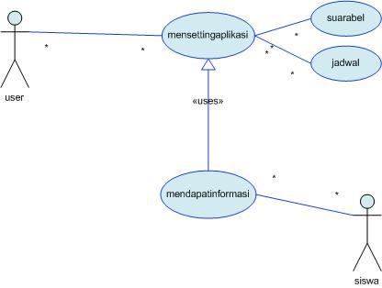

1. **Class diagram**

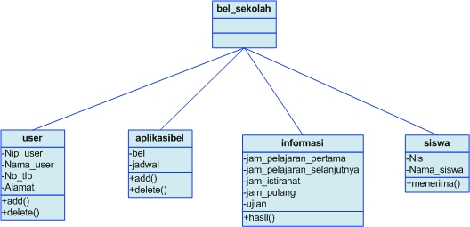

1. **Activity diagram**

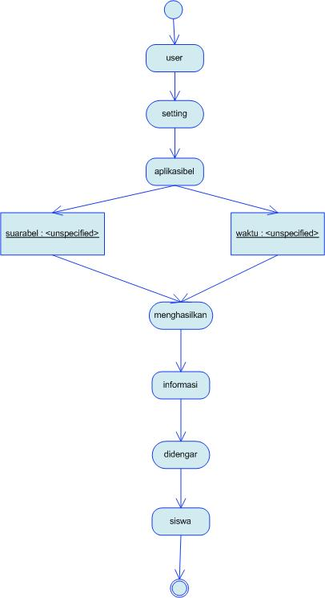

1. **Sequence Diagram**

